|  |  |  |
| --- | --- | --- |
| Федеральное государственное автономное образовательное учреждение  высшего образования «Национальный исследовательский  Нижегородский государственный университет им. Н.И. Лобачевского» НИИМ Нижегородского университета | | |
| УДК  № госрегистрации  Инв. № | | **УТВЕРЖДАЮ**  Профессор кафедры  ИАНИ ННГУ, д.т.н.  _____________ Н.В. Старостин  «____»______________2019 г. |
| Научно-технический отчет  **разработка программного средства**  **«Разработка и реализация программного обеспечения планирования графика спортивных мероприятий» (ПО «График»)»** | | |
|  |  | |
|  |  | |
|  |  | |

2019

Оглавление

ВВЕДЕНИЕ 3

Разработка алгоритма автоматизации задачи составления графика спортивных мероприятий. 4

1 Входные данные 4

1.1 Файл исходных данных задачи 4

1.2 Файл конфигурации системы 6

2 Выходные данные 7

2.1 Решение 7

2.2 Лог-файл 8

1 Содержательная постановка задачи 9

2 Математическая постановка задачи 9

2.1 Исходные параметры 9

2.2 Варьируемые параметры 10

2.3 Ограничения 10

2.4 Критерии оптимальности 10

Разработка основных алгоритмов решения задачи 12

# ВВЕДЕНИЕ

Рассматривается проблема разработки программного средства составления расписаний.

В рамках данного проекта предполагались следующие работы:

Разработка алгоритма автоматизации процесса составления графика спортивных мероприятий обеспечивающего решение задач составления расписания, с учётом требований команд логистики, мест проведения спортивных мероприятий, составляющего расписание в автоматическом режиме.

## Разработка алгоритма автоматизации задачи составления графика спортивных мероприятий.

# 1 Входные данные

Исходные данные поступают в систему в формате .xml и представляют собой файл исходных данных задачи и файл конфигурации.

## 1.1 Файл исходных данных задачи

Файл исходных данных задачи должен содержать следующую информацию:

* информация о чемпионате:
  + дата начала;
  + дата окончания;
  + список игровых дней;
  + список нежелательных дней для игр;
  + количество игр между парой команд;
* список команд. Для каждой команды должны быть указаны:
  + название;
  + бинарный признак лидирующей команды;
  + список нежелательных дней для игр;
* информация о месте проведения чемпионата:
  + название;
  + минимальное возможное число игр в день;
  + максимальное возможное число игр в день;
  + множество временных слотов возможного проведения игр. Под временным слотом понимается число от 0 до n. Каждое число соответствует фиксированному суточному интервалу. Число n определяется максимальным возможным числом игр в день.

Структура XML-документа исходных данных задачи представлена на Рисунке 1. Пример исходных данных приведён на Рисунке 2.



Рисунок 1. Структура XML-документа с исходными данными задачи

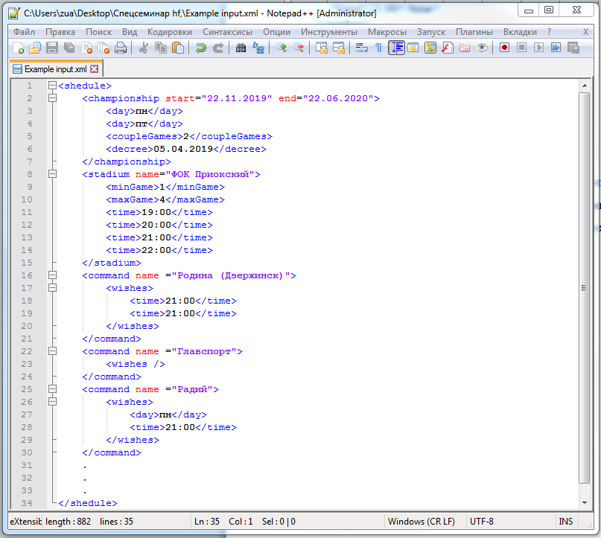

Рисунок 2. Пример исходных данных

## 1.2 Файл конфигурации системы

Конфигурационный файл должен содержать настройки преобразования исходных данных задачи в программную модель, настройки проверки программной модели, настройки блока выбора алгоритма решения текущей задачи, выбор метрики для расчета. Структура XML-документа файла конфигурации представлена на Рисунке 3.



Рисунок 3. Структура XML-документа конфигурационного файла

# 2 Выходные данные

Выходными данными являются HTML-документ с решением поставленной задачи и txt-файл с протоколом работы системы.

## 2.1 Решение

HTML-документ с решением задачи должен содержать следующую информацию: расписание матчей в виде таблицы, в которой строки/столбцы соответствуют командам, а в каждой ячейке (кроме диагональных) отображается дата и временной слот игры команды строки с командой столбца. Пример решения задачи представлен на Рисунке 4.

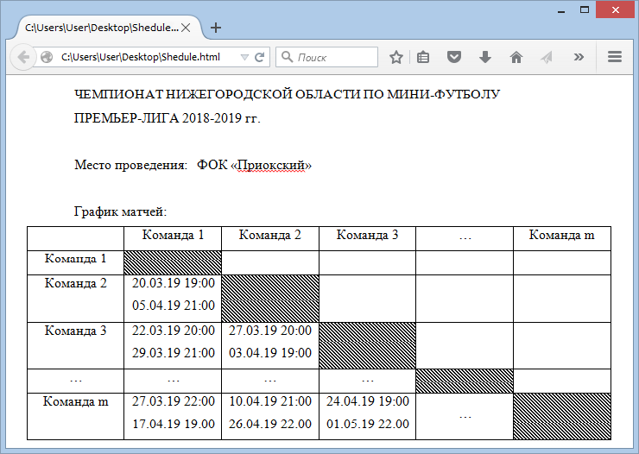

Рисунок 4. Пример HTML-страницы с расписанием

## 2.2 Лог-файл

Вместе с решением в качестве выходных данных система генерирует лог-файл (документ формата .txt), содержащий протокол работы системы, в котором должны отражаться:

* результат проверки исходных данных;
* данные о стратегии (алгоритме), использованной при построении расписания;
* результат работы алгоритма;
* в случае получения результата – численные значения метрик, включая нарушения ограничений/требований команд.

# 1 Содержательная постановка задачи

Рассматривается задача составления календаря спортивных матчей. Имеются команды и один стадион. Матчи разыгрываются по круговой системе, при которой каждый участник турнира играет с каждым в ходе тура. Чемпионат проходит в два круга.

Для одного матча требуется один час времени. Время работы стадиона ограничено определенными днями и часами. Команды выдвигают свои пожелания по расписанию. Для составления более зрелищного турнира необходимо учитывать лидеров и ставить их определенным образом.

Требуется составить календарь спортивных матчей, который как можно лучше бы учитывал пожелания команд, требования по директивному сроку проведения чемпионата и был более зрелищным для зрителей.

# 2 Математическая постановка задачи

## 2.1 Исходные параметры

$n$– число команд

$u$– число месяцев

$w$– число недель

$d$– число дней

$r$– число дней в директивном сроке

$h$– число часовых слотов для матчей в день

$f$– минимальное число игр за один игровой день

$g$– максимальное число игр за один день

$Q_{i}$– номера $i$-ых дней недели, $i=\overline{1,7}$

$W_{i}$– номера дней $i$-ой недели, $i=\overline{1,w}$

$M_{i}$– номера дней $i$-ого месяца, $i=\overline{1,u}$

$L$– номера команд лидеров

$S$– номера зрелищных туров

$T_{i}$– номера приоритетных часовых слотов $i$-ой команды, $i=\overline{1,n}$

$P_{i}$– номера приоритетных дней недели в равных долях в течение месяца $i$-ой команды, $i=\overline{1,n}$

$V_{i}$– номера приоритетных дней недели для одного матча раз в четыре тура -ой команды, $i=\overline{1,n}$

## 2.2 Варьируемые параметры

$x_{ijk}$– номер $k$-ой команды в $j$-ом матче $i$-ого тура, $i=\overline{1, 2\left(n-1\right)}$, $j=\overline{1, n/2}$, $k=\overline{1, 2}$

$y_{ij}$– номер дня для $j$-ого матча $i$-ого тура, $i=\overline{1, 2\left(n-1\right)}$, $j=\overline{1, n/2}$

$z_{ij}$– номер часа для -ого матча $i$-ого тура, $i=\overline{1, 2\left(n-1\right)}$, $j=\overline{1, n/2}$

## 2.3 Ограничения

$x_{ijk}∈\left\{1, …n\right\}$, $i=\overline{1, 2\left(n-1\right)}$, $j=\overline{1, n/2}$, $k=\overline{1, 2}$

$y_{ij}∈\left\{1, …d\right\}$, $i=\overline{1, 2\left(n-1\right)}$, $j=\overline{1, n/2}$

$z_{ij}∈\left\{1, …h\right\}$, $i=\overline{1, 2\left(n-1\right)}$, $j=\overline{1, n/2}$

$x_{ij1}<x_{ij2}$, $i=\overline{1, 2\left(n-1\right)}$, $j=\overline{1, n/2}$

$x_{ijk}≠x_{ilm}$, $i=\overline{1, 2\left(n-1\right)}$, $j,l=\overline{1, n/2}$, $j≠l$, $k,m=\overline{1, 2}$– команда играет один раз в туре

${n*x}_{ij1}+x_{ij2}≠n*x_{km1}+x_{km2}$, $i,k=\overline{1, n-1}$, $i≠k$, $j,m=\overline{1, n/2}$– соперники не повторяются в первом круге

${n*x}_{ij1}+x_{ij2}≠n*x_{km1}+x_{km2}$, $i,k=\overline{n, 2\left(n-1\right)}$, $i≠k$, $j,m=\overline{1, n/2}$– соперники не повторяются во втором круге

${h*y}_{ij}+z_{ij}≠{h*y}_{ik}+z_{ik}$, $i=\overline{1, 2\left(n-1\right)}$, $j,k=\overline{1, n/2}$, $j≠k$– в одно время не больше одного матча

${h*y}_{ij}+z_{ij}<{h*y}_{\left(i+1\right)k}+z_{\left(i+1\right)k}$, $i=\overline{1, 2\left(n-1\right)-1}$, $j,k=\overline{1, n/2}$– туры проходят последовательно

$\left(\sum_{1 ≤ i ≤ 2\left(n-1\right)}{\sum_{\begin{matrix}1 ≤ j ≤ \frac{n}{2} \\ y_{ij}=k\end{matrix}}{1}}=0\right)ИЛИ\left(f≤\sum_{1 ≤ i ≤ 2\left(n-1\right)}{\sum_{\begin{matrix}1 ≤ j ≤ \frac{n}{2} \\ y_{ij}=k\end{matrix}}{1}}≤g\right), k=\overline{1, d}$– число матчей в день ограничено

## 2.4 Критерии оптимальности

$max\left\{r | \max_{1 ≤ j ≤\frac{n}{2}}{y_{2\left(n-1\right) j}}\right\}→min$– минимизация используемых резервных дней за пределами директивного срока

$\sum_{1 ≤ k ≤ n}{\sum_{1 ≤ l ≤ w}{max\left\{1 | \sum_{1 ≤ i ≤ 2\left(n-1\right)}{\sum_{\begin{matrix}1 ≤ j ≤ n/2 \\ \left(\left(x_{ij1} = k\right) ∪ \left(x_{ij2} = k\right)\right) ∩ \left(y_{ij} ∈ W_{l}\right)\end{matrix}}{1}}\right\}}}→min$– каждая команда играет один матч в неделю

$\sum_{1 ≤ j ≤ n/2}{\sum_{\begin{matrix}i ∈ S \\ \left(x_{ij1} ∈ L\right) ∩ \left(x_{ij2} ∈ L\right)\end{matrix}}{1}}→max$– матчи между лидерами проходят во время зрелищных туров

$\sum_{1 ≤ k ≤ d}{max\left\{2 | \sum_{1 ≤ i ≤ 2\left(n-1\right)}{\sum_{\begin{matrix}1 ≤ j ≤ \frac{n}{2} \\ \left(y_{ij} = k\right) ∩ \left(\left(x_{ij1} ∈ L\right) ∩ \left(x_{ij2} ∈ L\right)\right)\end{matrix}}{1}}\right\}}→min$– за один день не более 2 матчей между лидерами

$\sum_{\begin{matrix}1 ≤ k ≤ n \\ T_{k} ≠ ∅\end{matrix}}{\sum_{1 ≤ i ≤ 2\left(n-1\right)}{\sum_{\begin{matrix}1 ≤ j ≤ n/2 \\ \left(\left(x_{ij1} = k\right) ∪ \left(x_{ij2} = k\right)\right) ∩ \left(z_{ij} ∈ T_{k}\right)\end{matrix}}{1}}}→max$– пожелания команд по времени

$\sum_{\begin{matrix}1 ≤ k ≤ n \\ P_{k} ≠ ∅\end{matrix}}{\sum_{l ∈ P_{k}}{\sum_{1 ≤ i ≤ 2\left(n-1\right)}{\sum_{\begin{matrix}1 ≤ j ≤ n/2 \\ \left(\left(x_{ij1} = k\right) ∪ \left(x_{ij2} = k\right)\right) ∩ \left(y_{ij} ∈ Q_{l}\right)\end{matrix}}{1}}}}→max$– пожелания команд по дням недели

$\sum_{\begin{matrix}1 ≤ k ≤ n \\ \left|P_{k}\right| ≥2\end{matrix}}{\sum_{1 ≤ l ≤ u}{\left|\left(\min_{l ∈ P_{k}}{\sum_{1 ≤ i ≤ 2\left(n-1\right)}{\sum_{\begin{matrix}1 ≤ j ≤ n/2 \\ \left(\left(x_{ij1} = k\right) ∪ \left(x_{ij2} = k\right)\right) ∩ \left(y_{ij} ∈ M_{l}\right) ∩ \left(y_{ij} ∈ Q_{l}\right)\end{matrix}}{1}}}\right)-\left(\max_{l ∈ P_{k}}{\sum_{1 ≤ i ≤ 2\left(n-1\right)}{\sum_{\begin{matrix}1 ≤ j ≤ n/2 \\ \left(\left(x_{ij1} = k\right) ∪ \left(x_{ij2} = k\right)\right) ∩ \left(y_{ij} ∈ M_{l}\right) ∩ \left(y_{ij} ∈ Q_{l}\right)\end{matrix}}{1}}}\right)\right|}}→min$– пожелания команд по равным долям дней недели в течение месяца

$\sum_{\begin{matrix}1 ≤ k ≤ n \\ V_{k} ≠ ∅\end{matrix}}{\sum_{l ∈ V_{k}}{\sum_{1 ≤ m ≤ \left(n-1\right)/2}{\left|\left(\sum_{4m-3 ≤ i ≤ 4m}{\sum_{\begin{matrix}1 ≤ j ≤ n/2 \\ \left(\left(x_{ij1} = k\right) ∪ \left(x_{ij2} = k\right)\right) ∩ \left(y_{ij} ∈ Q_{l}\right)\end{matrix}}{1}}\right)-1\right|}}}→min$– пожелания команд по дням недели для одного матча раз в четыре тура

# Разработка основных алгоритмов решения задачи

**Первый алгоритм «Жадный»**

Алгоритм заключается в принятии локально оптимальных решений на каждом этапе, допуская, что конечное решение также окажется оптимальным.

Принцип принятия решения: детерминированный.

Тип используемых пространств: последовательный.

**Идея алгоритма:**

**1. Распределение матчей по турам**

1.1. Построение допустимого распределения матчей по турам по круговой системе

1.2. Сортировка туров по числу матчей между лидерами по убыванию

1.3. Последовательное размещение туров сначала в позиции зрелищных туров, потом в остальные

**2. Распределение матчей по дням**

2.1. Последовательное размещение туров по дням

2.1.1. Выделение временного интервала для текущего тура из оставшегося с учетом равного распределения для всех не размещенных туров

2.1.2. Последовательное размещение матчей текущего тура при наличии подходящих предпочтений по дням

2.1.3. Последовательное размещение матчей текущего тура в игровые дни с недостаточным числом игр

2.1.4. Последовательное размещение оставшихся матчей текущего тура

2.1.5. Перемещение матчей из оставшихся игровых дней с недостающим числом игры, кроме последнего игрового дня, в предыдущие дни

**3. Распределение матчей по часам**

3.1. Последовательное размещение туров по часам

3.1.1. Определение свободных часов в последний игровой день

3.1.2. Последовательное размещение матчей текущего тура при наличии подходящих предпочтений по часам

3.1.3. Последовательное размещение оставшихся матчей текущего тура

**Второй алгоритм «Локальный»**

Алгоритм берёт потенциальное решение задачи и проверяет его непосредственных соседей (то есть решения, которые похожи, за исключением нескольких очень малых деталей) в надежде нахождения улучшенного решения.

Принцип принятия решения: стохастический.

Тип используемых пространств: итерационный.

Тип формируемой траектории: траекторно-непрерывный.

**Идея алгоритма:**

1**. Перемещение команд в расписании**

1.1. Сохранение отдельной копии текущего решения

1.2. Подсчет числа конфликтных ситуаций, влияющих на критерий, для каждой команды

1.3. Выбор двух команд случайным образом, отдающим большую вероятность выбора при большем числе конфликтных ситуаций

1.4. Замена одной выбранной команды другой в турнирном расписании матчей

1.5. Построение нового расписания матчей по дням и часам методами «Жадного» алгоритма

1.6. Сравнение значений критерия полученного решения и сохраненной копии прошлого

1.7. Сохранение одного решения с наилучшим критерием

2**. Перемещение туров в расписании**

2.1. Сохранение отдельной копии текущего решения

2.2. Подсчет числа конфликтных ситуаций, влияющих на критерий, для каждого тура

2.3. Выбор двух туров случайным образом, отдающим большую вероятность выбора при большем числе конфликтных ситуаций

2.4. Замена одного выбранного тура другим в турнирном расписании

2.5. Построение нового расписания матчей по дням и часам методами «Жадного» алгоритма

2.6. Сравнение значений критерия полученного решения и сохраненной копии прошлого

2.7. Сохранение одного решения с наилучшим критерием

# ЗАКЛЮЧЕНИЕ

По результатам проведённых работ можно констатировать следующее:

Разработано два алгоритма составления графика спортивных мероприятий: Жадный и Локальный. Предложен программный интерфес для передачи информации для входных данных ввиде .xml документа и интерфейс для выходных данных в виде .html таблицы и лог файла log.txt. Создана инфраструктура автоматического тестирования алгоритмов составления расписаний. Результат тестирования показывает корректную работу алгоритмов, что отражено в статической информации выводимой после тестирования.

# СПИСОК ИСПОЛЬЗОВАННЫХ ИСТОЧНИКОВ

1. Техническое задание на выполнение работы «Разработка и реализация программного обеспечения планирования графика спортивных мероприятий», Шифр ПО«График»